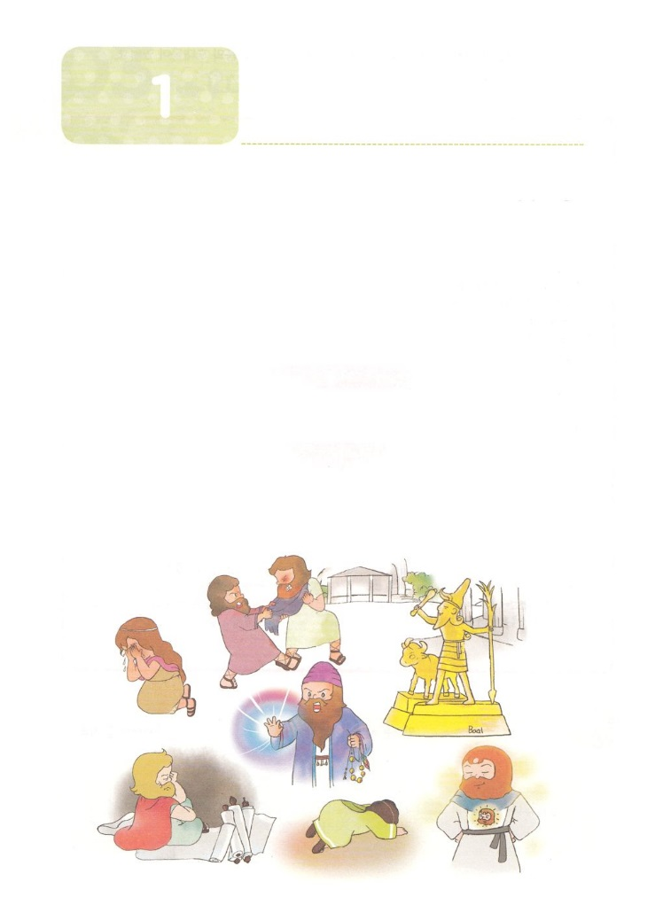

こどもが　しるべき　ガラテヤびとへの　てがみ

ほかのはありません –

いかられる

**か**

**ガラテヤ1:6～9**　は、キリストのみをもってあなたがたをしてくださったそのを、あなたがたがそんなにもにてて、ほかのにってくのにいています。ほかのといっても、もうつにがあるのではありません。あなたがたをかきすたちがいて、キリストのをえてしまおうとしているだけです。しかし、たちであろうと、のいであろうと、もしたちがべえたにすることをあなたがたにべえるなら、そのはのろわれるべきです。たちがにったように、もうはいます。もしだれかが、あなたがたのけたに反することを、あなたがたにべえているなら、そのはのろわれるべきです。

1. ほかのがあります

1）「」です（創3:4～5）　　　　2）「」です（創6:4～5）

3）「」です（創11:1～8）

2. ったがあります

1）シャーマニズムです（使13:1～12）　2）いです（使16:16～18）

3）です（使19:8～20）

3. するがあります

1）ほかのにえます　　　　2）ほかのきをうけます

3）ほかのをします　　　　4）ほかのいやしをします

5）ほかのへときます

6）ほかのがます

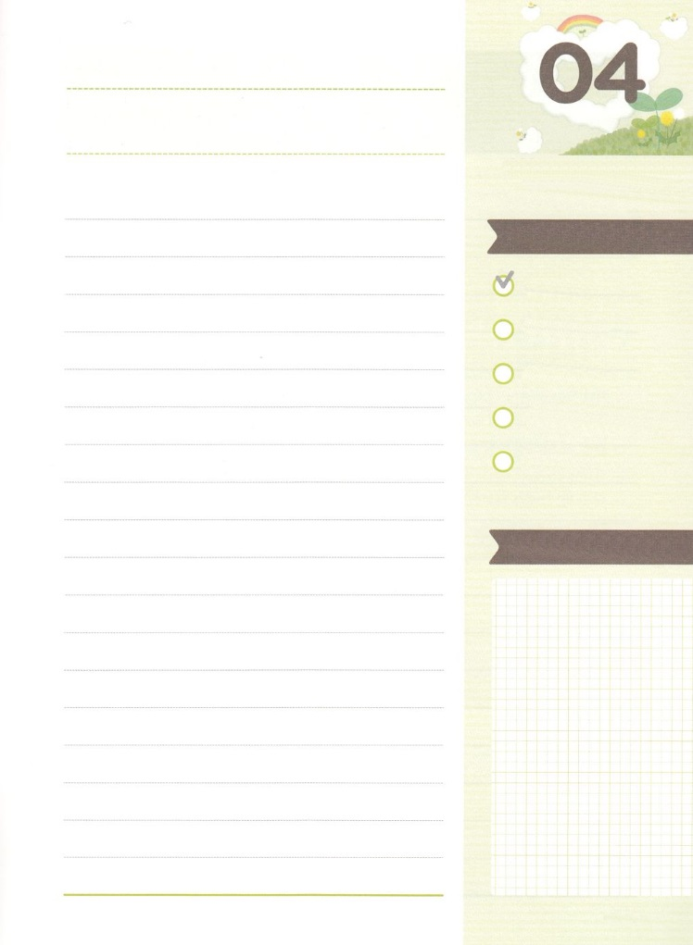

みことばのタイトル

（）

のをしてをささげ

みことばをのにする

ことまで、すべてがです

ののチェック

　＜どものりの＞

　をむ

るみことば

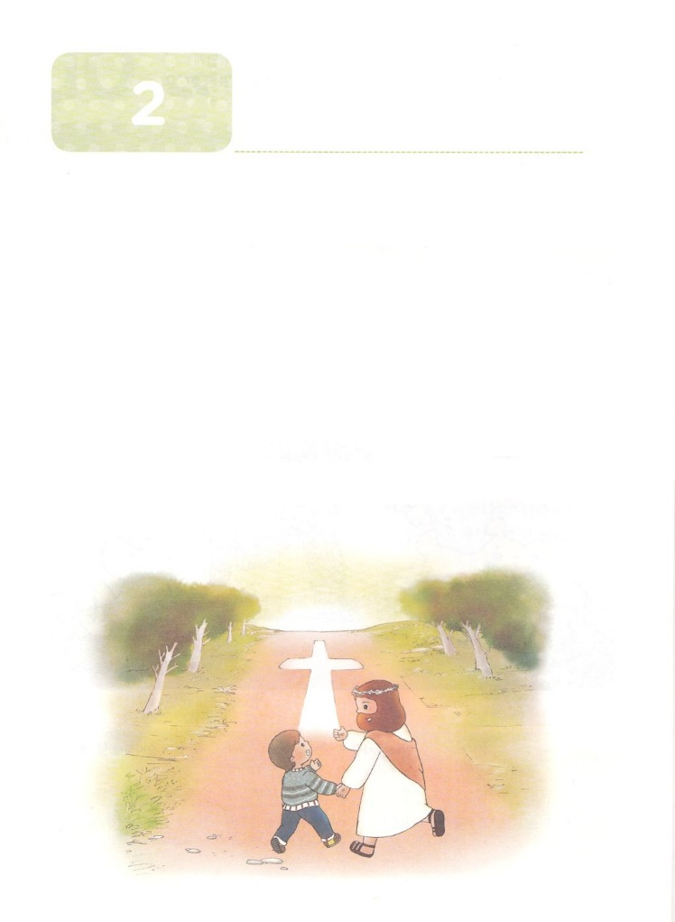

こどもが　しるべき　ガラテヤびとへの　てがみ

みことばのタイトル

**か**

しい

**ガラテヤ2:20**　はキリストとともににつけられました。もはやがきているのではなく、キリストがのうちにきておられるのです。いまがにあってきているのは、をしのためにごをおてになったのをじるによっているのです。

1. のために「んだ」をらなければなりません

1）のいのにじめられました

2）にとらわれています

3）にられています

2. 「された」をらなければなりません

1）キリストとともににつけられることでされました

2）キリストのうちにあるなら、しくられたです（Ⅱコリ5:17）

3）のをじればのどもにたにまれます

3. 「」とともにおられるがいます

1）です

2）キリストです

3）です



（）

のをしてをささげ

みことばをのにする

ことまで、すべてがです

ののチェック

　＜どものりの＞

　をむ

るみことば

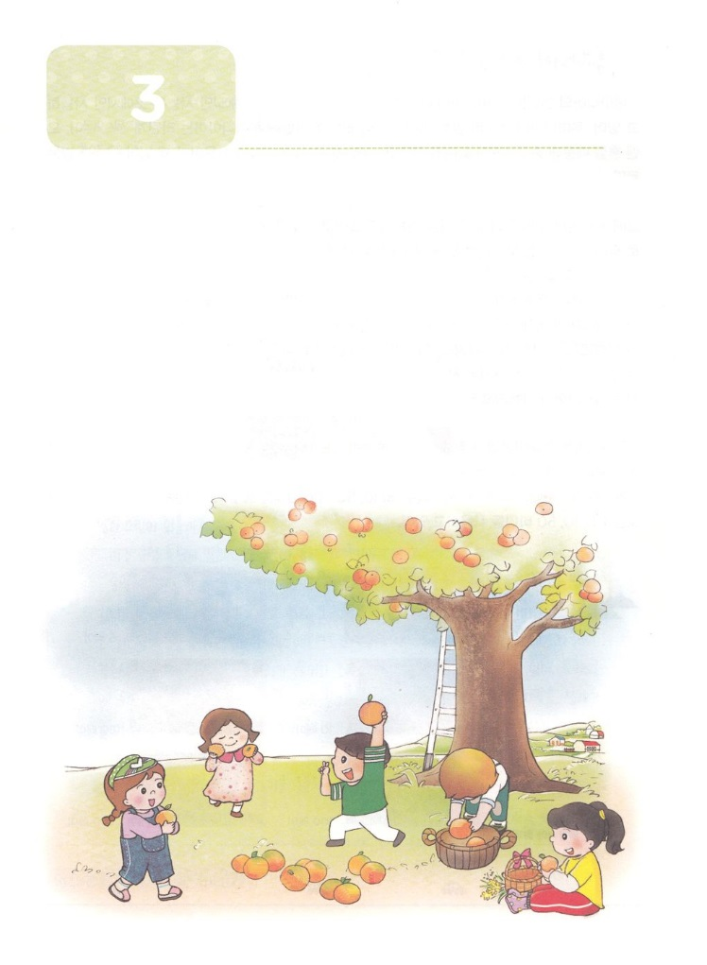

こどもが　しるべき　ガラテヤびとへの　てがみ

みことばのタイトル

**か**

の

**ガラテヤ5:22～24**　しかし、のは、、び、、、、、、、です。このようなものをずる律法はありません。キリスト・イエスにつくは、のを、さまざまのやとともに、につけてしまったのです。

1. にするがあります

1）です

2）びです

3）です

2. にするがあります

1）です

2）です

3）です

3. にする実があります

1）です

2）です

3）です

せいじつ

しんせつ

よろこび

あい

じせい

にゅうわ

ぜんい

かんよう

へいあん



（）

のをしてをささげ

みことばをのにする

ことまで、すべてがです

ののチェック

　＜どものりの＞

　をむ

るみことば

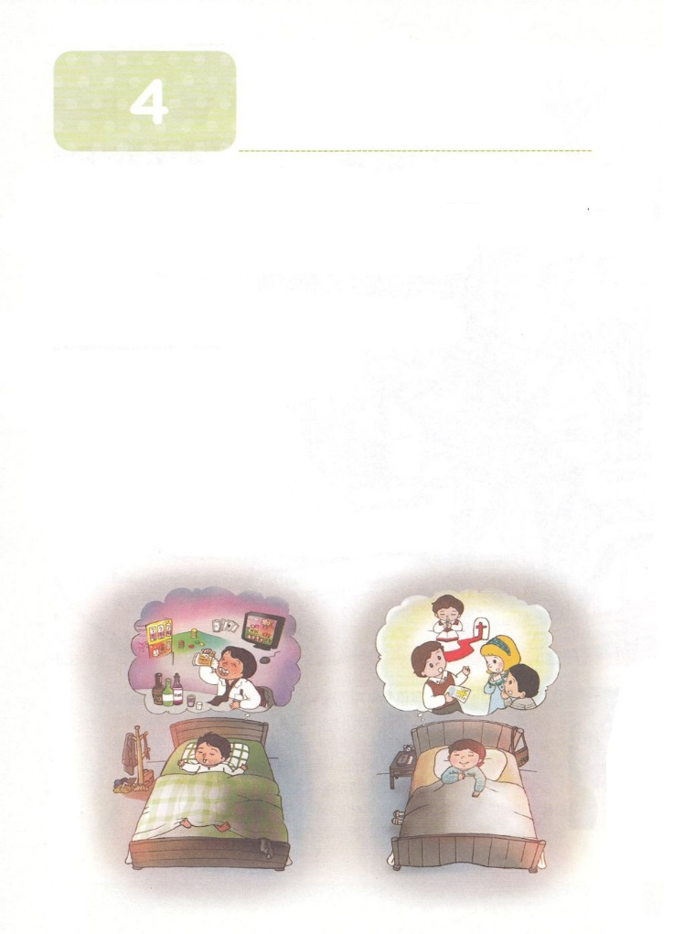

こどもが　しるべき　ガラテヤびとへの　てがみ

**か**

　いたものをまたりります

**ガラテヤ6:6～10**　みことばをえられるは、えるとすべてのいものをけいなさい。いいをしてはいけません。はられるようなではありません。はをけば、そのりりもすることになります。ののためにくは、からびをりり、のためにくは、からのいのちをりるのです。をなうのにいてはいけません。せずにいれば、がて、りることになります。ですから、たちは、のあるたびに、すべてのにして、にののたちにをないましょう。

1. はだまされることも、だますこともありません

- イエスはマタイの13でのたとえをわれました

2. のためにくがいます

1）のことをめます

2）びることにします

3）びをりります

3. のためにくがいます

1）のいのちをりとしてけます

2）（）がるとりります

3）すべての、にののたちにをないましょう



みことばのタイトル

（）

のをしてをささげ

みことばをのにする

ことまで、すべてがです

ののチェック

　＜どものりの＞

　をむ

るみことば